**Пояснительная записка**

Данная рабочая программа ориентирована на учащихся 9 класса и реализуется на основе следующих документов:

1.Федеральный стандарт среднего полного общего образования по математике. 2004г

2. «Программы общеобразовательных учреждений 7-9классы» /составитель Т.А. Бурмистрова, изд: Просвещение 2010г.

3.    Инструктивно - методического письма Департамента образования, культуры и молодёжной политики Белгородской области, БелРИПКППС «О преподавании математики в 2013-2014 учебном году в общеобразовательных учреждениях Белгородской области»

4.Учебного плана МОУ «Насоновская СОШ» Валуйского района Белгородской области на 2013-2014 уч. год

Изучение математики на базовом уровне среднего (полного) общего образования направлено на достижение следующих **целей:**

* овладение системой математических знаний и умений, необходимых для применения в практической деятельности, изучения смежных дисциплин, продолжения образования;
* интеллектуальное развитие, формирование качеств личности, необходимых человеку для полноценной жизни в современном обществе, свойственных математической деятельности: ясности и точности мысли, критичности мышления, интуиции, логического мышления, элементов алгоритмической культуры, пространственных представлений, способности к преодолению трудностей;
* формированию представлений об идеях и методах математики как универсального языка науки и техники, средства моделирования явлений и процессов;
* воспитание культуры личности, отношения к математике как к части общечеловеческой культуры, играющей особую роль в общественном развитии.

В авторскую программу внесены **изменения**: из резерва, отведенного на итоговое повторение в конце года выделено 4 часов: для повторения материала за 7-8 класс в начале учебного года (3 часа), входное тестирование (1ч). В авторской программе итоговая контрольная рассчитана на 2 часа. В связи с невозможностью в условиях школьного расписания уроков провести 2-х часовую контрольную работу, двухчасовая контрольная работа заменена одночасовой, а оставшийся час использован на проведение дополнительной контрольной работы в ходе изучения темы «Уравнения и неравенства с одной переменной».

Согласно федеральному базисному плану на изучение математики в 9 классе отводится не менее 170 часов из расчета 5 часов в неделю, при этом на изучение алгебры в данной программе отводится 3 часа в неделю, итого 102 часа, из них на контрольные работы отводится 8 часов и 1 час итоговое тестирование.

Используемый учебно-методический комплект: Ю.Н.Макарычев, Н. Г.Миндюк. Учебник «Алгебра 9 класс» Издательство М.: «Просвещение», 2009-2010 г.

В приведенном тематическом планировании предусмотрено использование различных форм уроков: комбинированный урок, урок закрепления изученного материала, урок комплексного применения знаний, урок- контрольная работа

Урокам сопутствует компьютерное обеспечение: демонстрационный материал (презентации, анимации), электронные учебники. Использование компьютерных технологий  в преподавании алгебры позволяет непрерывно менять формы работы на уроке, постоянно чередовать устные и письменные упражнения, осуществлять разные подходы к решению математических задач, а это постоянно создает и поддерживает интеллектуальное напряжение обучающихся, формирует у них устойчивый интерес  к изучению данного предмета

**Требования**

**к уровню подготовки выпускников**

В результате изучения алгебры ученик должен

**знать/понимать**

* существо понятия математического доказательства; примеры доказательств;
* существо понятия алгоритма; примеры алгоритмов;
* как используются математические формулы, уравнения и неравенства; примеры их применения для решения математических и практических задач;
* как математически определенные функции могут описывать реальные зависимости; приводить примеры такого описания;
* как потребности практики привели математическую науку к необходимости расширения понятия числа;
* вероятностный характер многих закономерностей окружающего мира; примеры статистических закономерностей и выводов;
* смысл идеализации, позволяющей решать задачи реальной действительности математическими методами, примеры ошибок, возникающих при идеализации;
* уметь

**использовать приобретенные знания и умения в практической деятельности и повседневной жизни для:**

* выполнения расчетов по формулам, составления формул, выражающих зависимости между реальными величинами; нахождения нужной формулы в справочных материалах;
* моделирования практических ситуаций и исследования построенных моделей с использованием аппарата алгебры;
* описания зависимостей между физическими величинами соответствующими формулами при исследовании несложных практических ситуаций;
* интерпретации графиков реальных зависимостей между величинами.

**Условные обозначения**:

|  |  |  |
| --- | --- | --- |
| **№ п/п** | **Сокращённое обозначение** | **Учебное занятие** |
| 1 | ОНУМ | Ознакомление с новым учебным материалом |
| 2 | ЗИМ | Закрепление изученного материала |
| 3 | УКПЗ | Урок комплексного применения знаний |
| 4 | КЗУ | Контроль знаний и умений |
| 5 | УЗ | Урок закрепления |
| 6 | ОСМ | Урок обобщения и систематизации знаний |
| 8 | ППМ | Повторение пройденного материала |
| 9 | ПР | Практикум |
| 10 | ПМ | Повторение материала по теме |
| 11 | КТ | Контроль знаний в форме теста (5-20 минут) |
| 12 | ПЗИМ | Повторение и закрепление изученного материала |

Подготовка к ГИА содержит коды по кодификатору элементов содержания по МАТЕМАТИКЕ для составления контрольных измерительных материалов государственной (итоговой) аттестации выпускников IX классов общеобразовательных учреждений 2013 года

**Содержание обучения**

1. **Свойства функций. Квадратичная функция.(22 ч.)** Функция. Свойства функций. Область определения. Способы задания функции. График функции, возрастание и убывание функции, наибольшее и наименьшее значение функции, нули функции, промежутки знакопостоянства. Чтение графиков функций Квадратный трехчлен. Разложение квадратного трехчлена на множители. Функция у = ах + вх + с. ее свойства и график. Степенная функция с натуральным показателем, их графики
2. **Уравнения и неравенства с одной переменной. (14 ч.)**

Целые уравнения и его корни . Дробные рациональные уравнения. Примеры решения уравнений высших степеней, методы замены переменной, разложение на множители Неравенства второй степени с одной переменной. Метод интервалов.

1. **Уравнения и неравенства с двумя переменными. (17 ч.)**

Уравнение с двумя переменными и его график. Системы уравнений второй степени. Решение задач с помощью систем уравнений второй степени. Неравенства с двумя переменными и их системы. Примеры решения уравнений в целых числах

1. **Прогрессии. (15ч.)**

Арифметическая и геометрическая прогрессии. Формулы п - го члена и суммы первых п членов прогрессии. Бесконечно убывающая геометрическая прогрессия. Сложные проценты.

1. **Элементы комбинаторики и теории вероятностей. (13 ч.)**

Комбинаторное правило умножения. Перестановки, размещения, сочетания. Относительная частота и вероятность случайного события.

1. **Итоговое повторение (17 ч.)**

Формы и средства контроля

Основными формами проверки знаний и умений обучающихся являются устный опрос и письменные работы. К письменным формам контроля относятся: математические диктанты, самостоятельные и контрольные работы, тесты. Основные виды проверки знаний – текущая и итоговая.

**Формы контроля ЗУН (ов)**

* фронтальный опрос;
* промежуточная аттестация (в форме тестов, самостоятельных работ);
* письменные контрольные работы (тестовые задания с выбором ответа или задания, требующие развёрнутого решения);
* зачет

**Виды контроля**:

* текущий;
* итоговый

Текущая проверка проводится систематически из урока в урок, а итоговая – по завершении темы (раздела).

Текущий контроль выявляет уровень и степень подготовки обучающихся по отдельным темам и в процессе обучения, реализует диагностическую функцию и устанавливает обратную связь с каждым обучаемым. Текущий контроль играет наиболее важную роль в отслеживании и корректировке результатов обучения.

Итоговый контроль определяет качество усвоения материала, фиксирует степень и уровень подготовки обучающегося, т.е. констатирует результаты обучения

|  |  |
| --- | --- |
| **Контрольная работа** | **Источник** |
| Контрольная работа №1 по теме « Квадратичная функция» | Приложение №1 |
| Контрольная работа № 2 по теме « Квадратичная функция» | Приложение №1 |
| Контрольная работа №3 по теме « Уравнения и неравенства с одной переменной» | Приложение №1 |
| Контрольная работа №4 по теме « Решение неравенств с одной переменной» | Приложение №1 |
| Контрольная работа №5 по теме « Уравнения и неравенства с двумя переменными» | Приложение №1 |
| Контрольная работа №6 по теме «Арифметическая прогрессия» | Приложение №1 |
| Контрольная работа №7 по теме «Геометрическая прогрессия» | Приложение №1 |
| Контрольная работа №8 по теме «Элементы комбинаторики и теории вероятности» | Приложение №1 |
| Итоговое тестирование | Приложение №1 |

**Контрольные работы взяты из**:

авторской программы по алгебре авторы: Ю. А. Макарычев, Н.Г. Миндюк, К.И. Нешков, С.Б. Суворова, опубликованной в сборнике Программы для общеобразовательных учреждений «Алгебра 7-9 классы» составитель Т.А.Бурмистрова, издательство Москва «Просвещение» 2009. В каждой контрольной работе кружком (•) отмечены задания, соответствующие уровню обязательной подготовки

**Самостоятельные и тестовые задания взяты на сайте** <http://www.alivt.com/price.php>

**Перечень учебно-методических средств обучения**

**Литература:**

**Основная:**

1.Ю.Н.Макарычев, Н. Г.Миндюк. Алгебра 9 класс: учеб. для общеобразоват. учреждений. Издательство – М.: Просвещение, 2010

2. Ю.Н.Макарычев, Н.Г.Миндюк «Элементы статистики и теории вероятностей, Алгебра, 7-9 классы, М. «Просвещение», 2005 г.

3. Программы для общеобразовательных учреждений Алгебра 7-9 классы, составитель Т.А. Бурмистрова, издательство М. «Просвещение» 2010

**Дополнительная:**

3. Дидактические материалы Алгебра 9 класс, автор Ю.Н. Макарычев, Н.Г. Миндюк, Л.Б. Крайнева Москва «Просвещение» 2011.

4. Изд. М.:Просвещение 2008г.Практические материалы «Разноуровневый контроль качества знаний по математике 5 – 11 классы», авт. М.П. Нечаев

Изд. М.: 2007г

5.Алгебра 9класс Подготовка к итоговой аттестации. Под редакцией Ф.Ф.Лысенко. Издательство «Леион». Ростов –на Дону 2012

6. Ершова А.П., Голобородько В.В.Ершова А.С. Самостоятельные и контрольные работы по алгебре и геометрии 9 класса - М.: Илекса, 2011

**Электронные источники:**

***http://www.prosv.ru*** - сайт издательства «Просвещение» (рубрика «Математика»)

[**http:/**](http://www.ege.edu.ru)**www.drofa.ru *-*** сайт издательства Дрофа (рубрика «Математика»)

[**http://www.center.fio.ru/som**](http://www.center.fio.ru/som) **-** методические рекомендации учителю-предметнику (представлены все школьные предметы). Материалы для самостоятельной разработки профильных проб и активизации процесса обучения в старшей школе.

[**http://www.edu.ru**](http://www.edu.ru) **-** Центральный образовательный портал, содержит нормативные документы Министерства, стандарты, информацию о проведение эксперимента, сервер информационной поддержки Единого государственного экзамена.

[**http://www.internet-scool.ru**](http://www.internet-scool.ru) **-** сайт Интернет – школы издательства Просвещение. Учебный план разработан на основе федерального базисного учебного плана для общеобразовательных учреждений РФ и представляет область знаний «Математика». На сайте представлены Интернет-уроки по алгебре и началам анализа и геометрии, включают подготовку сдачи ЕГЭ.

[***http://www.legion.ru***](http://www.legion.ru)– сайт издательства «Легион»

[***http://www.intellectcentre.ru***](http://www.intellectcentre.ru)– сайт издательства «Интеллект-Центр», где можно найти учебно-тренировочные материалы, демонстрационные версии, банк тренировочных заданий с ответами, методические рекомендации и образцы решений

**Приложение №1**

Вариант 1. **Входной срез**  «…» сентября 200…г.

**по алгебре**

Учении…**9** «…» класса _______________________________________________________________

**Часть 1**

*К каждому заданию этой части даны 4 варианта ответа, из которых только один верный. Обведите цифру, которая обозначает номер выбранного Вами ответа*

**А1**. Упростите выражение и выберите верный ответ:  +  – 

1). 3 ; 2). 2 ; 3 ). 5  4) .

**А2**. Упростите выражение 

1).  2). 3. 3). -3. 4). 

**А3**. Сократите дробь 

1).  2).  3). 4). 

**А4**. Укажите координаты точки пересечения графиков функций у = -0,5х +2 и у = -3 + 2х.

1). (-2;-1) 2). ( -2;1) 3). ( 2;1) 4). ( 2; -1).

**А5**. Найдите наибольший корень уравнения х2 + 2х – 3 = 0.

1).-3 2). 1 3). -8 4). 2

**Часть 2**

*К каждому заданию этой части запишите краткий ответ в указанном месте.*

**В1**. Найдите недопустимые значения переменной в выражении  Ответ:_________________________

**В2.** Найдите значения выражения (х -2)2 - 2 ( х-2)(х+2) + ( х+2)2 , при 

Ответ:_________________________

**В3**. Уравнение  имеет два корня. Найди произведение корней.

Ответ:_________________________

**Часть 3**

*Подробные и обоснованные решения заданий этой части напишите аккуратно и разборчиво на отдельном листе для записи ответа в свободной форме.*

**С1**.Найдите значение углового коэффициента k для функции у= kх – 2, если ее график проходит через точку В ( -3;4).

**С3**. При каких значениях t уравнение имеет 1 корень , найти его.

Вариант 2. **Входной срез**  «…» сентября 200…г.

**по алгебре**

Учении…**9** «…» класса _______________________________________________________________

**Часть 1**

*К каждому заданию этой части даны 4 варианта ответа, из которых только один верный. Обведите цифру, которая обозначает номер выбранного Вами ответа.*

**А1**. Упростите выражение и выберите верный ответ:  +  – 

1).; 2). 3; 3). 4; 4).-

**А2**. Упростите выражение 

1). 1 2).-1 3).2 4).

**А3**. Для функции у= -1,5 х – 5 найти х, при котором у=1.

1).-1,5 2).-4. 3).-2 4). 2,5.

**А4**. Укажите координаты точки пересечения графиков функций у= 1,5х -2 и у= 4 – 0,5 х.

1).(3;2,5) 2). ( -3; -6,5) 3). ( ; -1,5) 4). ( -; - 2,5)

**А5**. Найдите наименьший корень уравнения х2 – 6х – 7 =0.

1).7 2).-8 3).-1 4). 4

**Часть 2**

*К каждому заданию этой части запишите краткий ответ в указанном месте*

**В1**. Найдите недопустимые значения переменной в выражении  Ответ:_________________________

**В2**. Найдите значения выражения ( а -5)2 - 2 ( а-5) ( а +5) + ( а + 5 )2, при .Ответ:__________________________

**В3**. Уравнение 2х2 + 7х – 4 = 0 имеет два корня. Найдите сумму корней. Ответ:__________________________

**Часть 3**

*Подробные и обоснованные решения заданий этой части напишите аккуратно и разборчиво на отдельном листе для записи ответа в свободной форме*.

**С1**. Задумали четыре натуральных числа. Второе число на 3 больше первого, третье – на 8 больше второго, а четвертое – на 6 больше третьего. Известно, что отношения второго числа к первому и четвертого числа к третьему равны. Найдите первое число.

**С2**. При каких значениях t уравнение имеет 1 корень , найти его значение.

**Контрольная работа №1 по теме «Квадратичная функция»**

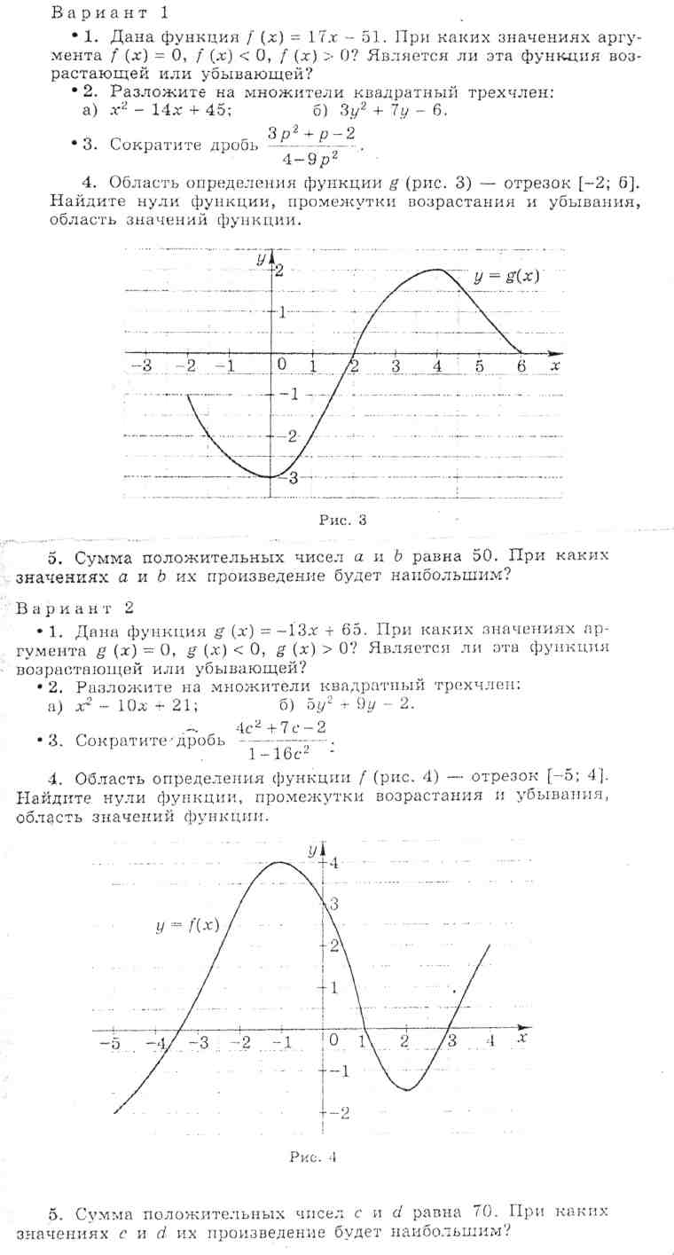

**Контрольная работа №2 по теме**

**«Квадратичная функция»**

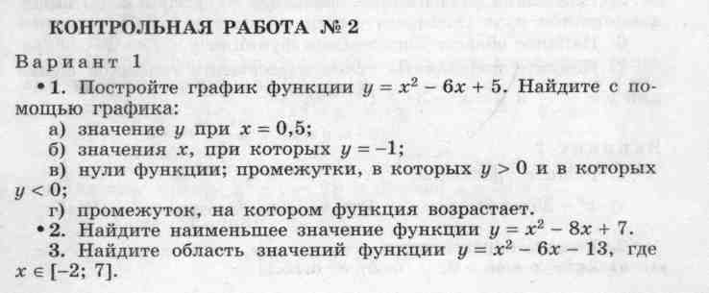

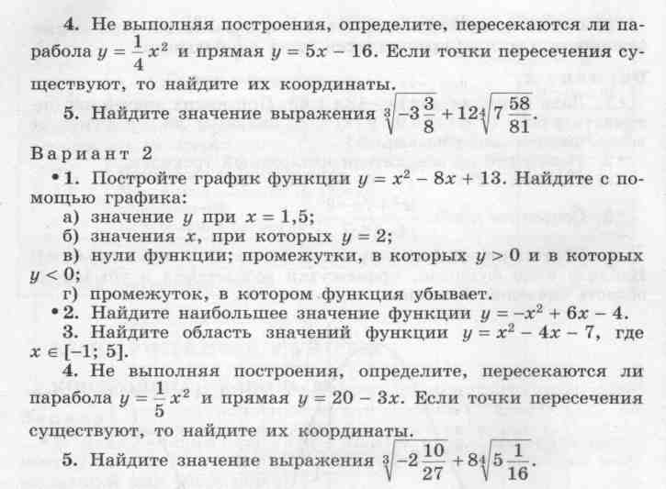

**Контрольная работа №3 по теме: « Уравнения и неравенства с одной переменной»**

**1 вариант 2 вариант**

1.Решить уравнения: 1. Решить уравнения

а) х3- 81=0 а) х3-25 = 0

б)= 2 б)

2. Решите уравнение приводимое к квадратному

а)х4-х2+48 = 0 а) х4-4х2+45= 0

б) (х2+х+1) -3 (х2+х+1) б)(х2-5 )2 - 30(х2-5 )-216=0

3. Решить уравнение

  =   

4 При каких значениях а, сумма 4 При каких значениях а, сумма

дробей и  равна дробей и  равна

дроби . дроби.

5. Найдите координаты точек пересечения графиков функций

у=  и у= у= и у=

**Контрольная работа № 4 по теме: « Решение неравенства с одной переменной»**

1 вариант 2 вариант

1. Решить неравенство

а) 2х2-13х+6 ≤0 а)2х2-х-15 ≥ 0

б) х2≥ 9 б) х2≤ 16

в)3х2-6х+32≥0 в) х2+12х+80≤0

1. Решить методом интервалов

а) (х+8) (х-4) ≥ 0 а) (х+11 (х-9) ≤0

б) ≤ 0 б) ≥ 0

1. Решить неравенство

х2(7х +21) (3х-15)≥ 0 х2(4х +64) (0,5х-15)≤ 0

1. Найти область определения

у= √х-х2 у=√3х-2х2

5.При каких значениях m 5.При каких значениях m

уравнение 3х2+mх +3=0 имеет уравнение 2х2+m+8 =0

2 корня уравнение 3х2+mх +3=0 не имеет корней

**Контрольная работа №5 по теме:**

**«Уравнения и неравенства с двумя переменными»**

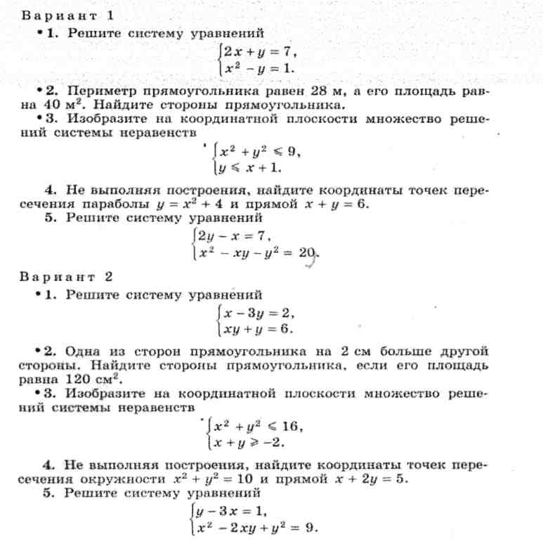

**Контрольная работа № 6 по теме: «Арифметическая прогрессия»**

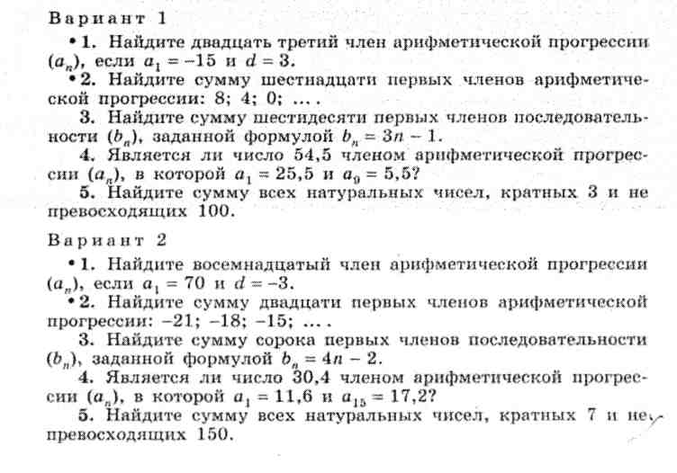

**Контрольная работа № 7 по теме: «Геометрическая прогрессия»**

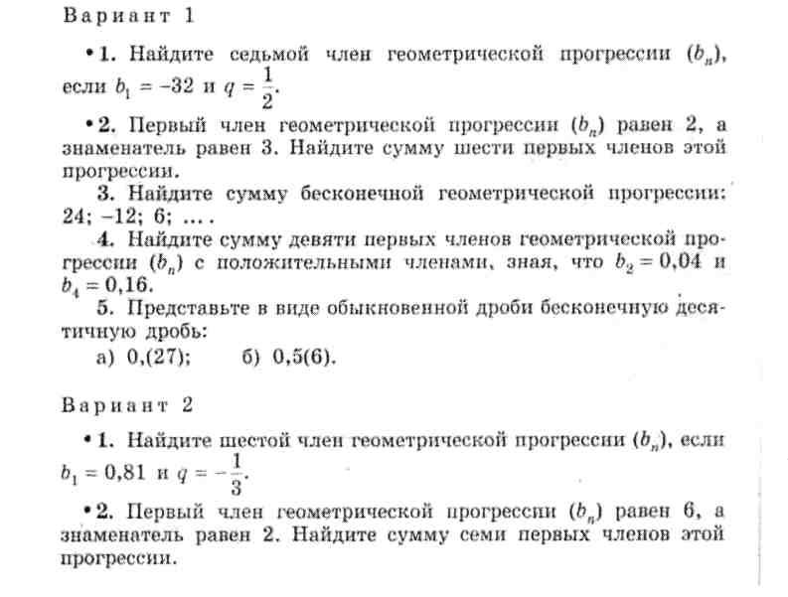

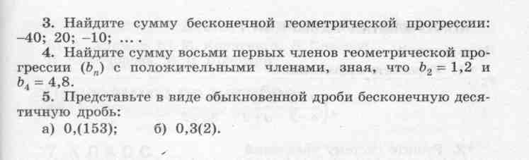

**Контрольная работа № 8 по теме: « Элементы комбинаторики и теории вероятности»**

